**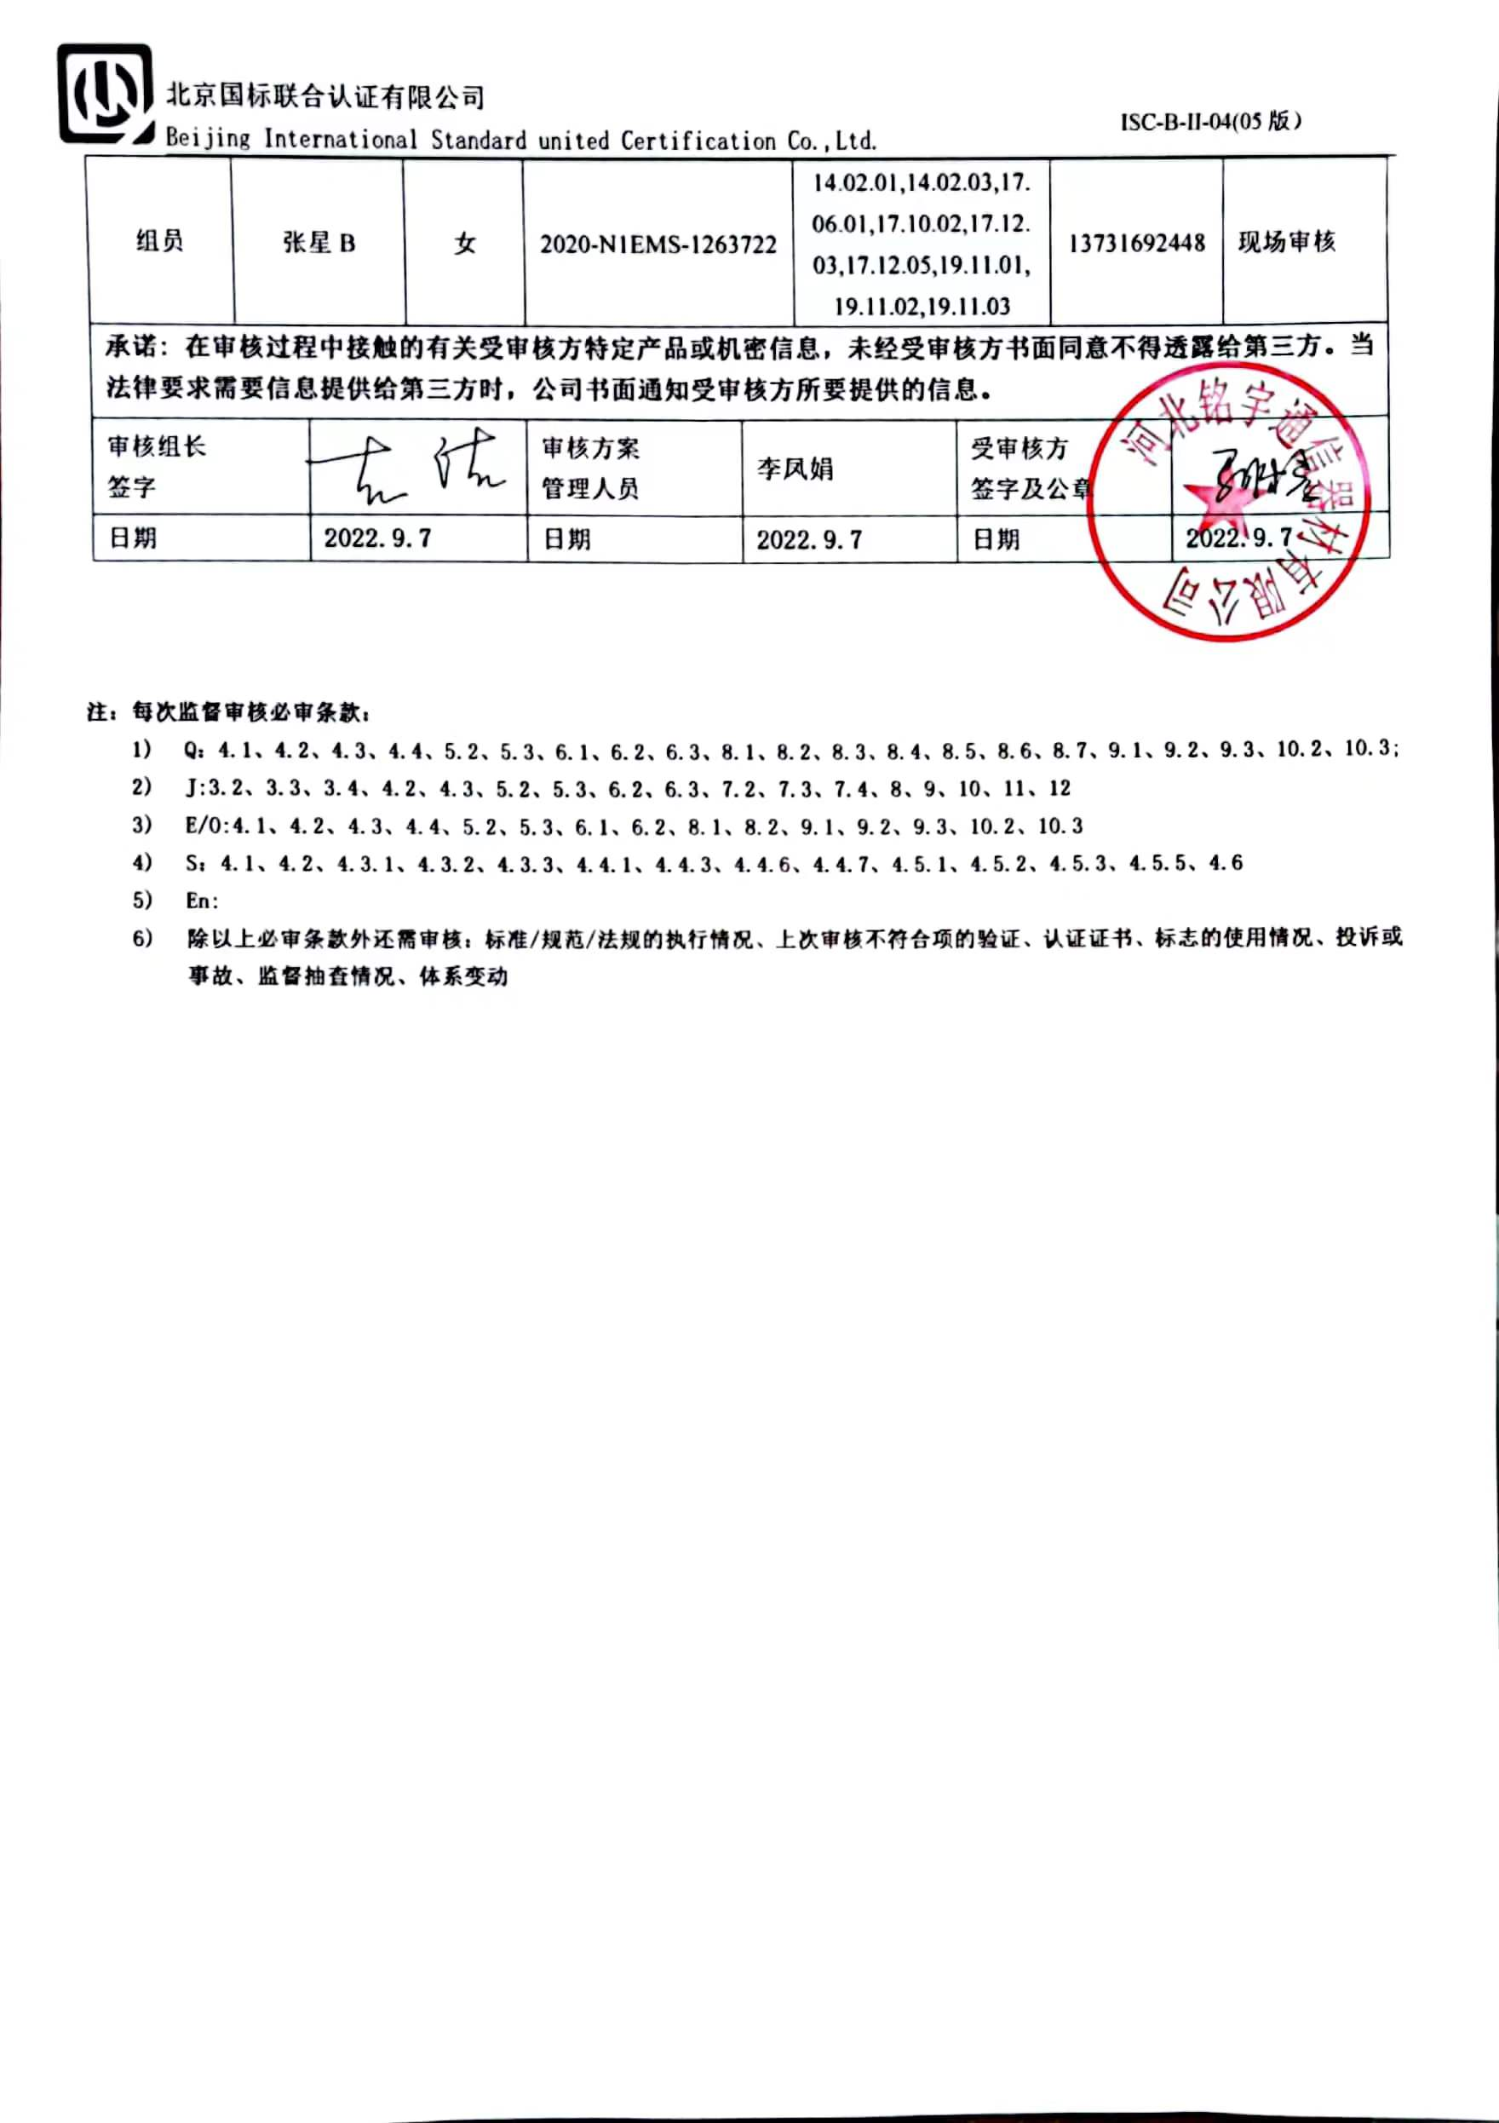审核计划**

|  |  |  |  |  |  |  |  |  |  |  |  |  |  |
| --- | --- | --- | --- | --- | --- | --- | --- | --- | --- | --- | --- | --- | --- |
| 受审核方名称 | 河北铭宇通信器材有限公司 | | | | | | | | | | | | |
| 注册地址 | 任丘市麻家坞镇南马庄村 | | | | | | | | | | | | |
| 经营地址 | 任丘市麻家坞镇南马庄村 | | | | | | | | | | | | |
| 联系人 | 马胜君 | | | | 联系电话 | | 13832770866 | | | 邮编 |  | | |
| **合同编号**. | 0111-2020-E | | | | **审核领域** | | **□**QMS**□**EcMS**■**EMS**□**OHSMS | | | | | | |
| **审核类型** | **□初次认证第（二）阶段****□监督审核** **□再认证 ☑扩项审核 □其他** | | | | | | | | | | | | |
| **审核方法** | □现场审核 □远程审核 ■现场结合远程审核 □非现场审核（仅限一阶段） | | | | | | | | | | | | |
| **远程审核方式** | **☑音频☑视频□数据共享□远程接入** | | | | | | | | | | | | |
| **远程审核资源** | **☑网络 ☑智能手机 ☑台式电脑 ☑笔记本电脑 □录像机 □照相机 □可穿戴设备** | | | | | | | | | | | | |
| 审核目的 | **□第二阶段审核：验证组织管理体系的建立、实施运行的符合性及有效性，以确定是否推荐认证注册。**  **□再认证：验证组织管理体系的符合性和持续有效性，以确定是否推荐保持认证注册资格并换发认证证书。**  **☑特殊审核: ☑确定是否推荐同意扩大范围的申请并换发认证证书。**  **□跟踪调查投诉、曝光情况，确认获证客户是否已实施有效的整改措施。**  **□调查获证客户变更信息，确定管理体系持续有效运行。**  **□对被暂停客户进行跟踪审核，验证被暂停原因是否已消除，以确定是否恢复认证注册资格。**  **□验证管理体系实施运行的符合性及有效性。** | | | | | | | | | | | | |
| 审核范围 | 通信光缆、塑料通信器材、钢绞线、通信铁件、电话线、通信箱体、线路铁件（电力铁附件）、线路警示牌、通信井具、电力管材（PE管材、PVC管材、MPP管材、CPVC管材、冷缩管、拉线保护套）、走线架、光缆保护盒的生产和销售及其相关的环境管理活动 | | | | | | | | | 专业  代码 | 14.02.01;14.02.03;17.06.01;17.10.02;17.12.03;17.12.05;19.11.01;19.11.02;19.11.03 | | |
| 审核准则 | **□GB/T19001-2016/ISO 9001:2015** **□GB/T 50430-2017**  **■GB/T24001-2016/ISO 14001:2015**  **□GB/T45001-2020/ISO45001：2018标准**  **☑适用于受审核方的法律法规及其他要求； ☑认证合同**  **☑受审核方管理体系文件 (手册版本号：C )** | | | | | | | | | | | | |
| 审核日期 | **现场结合远程审核于****2022年09月08日 上午至2022年09月08日 下午(共****1.0天)** | | | | | | | | | | | | |
| 审核语言 | ☑**普通话**□**英语**□**其他** | | | | | | | | | | | | |
| 审核组成员 | | | | | | | | | | | | | |
| 组内身份 | 姓名 | | 性别 | 注册证书号 | | | 专业代码 | | 联系电话 | | | | 审核方式 |
| 组长 | 吉洁A | | 女 | 2020-N1EMS-3022240 | | | 14.02.01,14.02.03,17.06.01,17.10.02,17.12.03,17.12.05,19.11.02 | | 18633812642 | | | | 远程审核 |
| 组员 | 张星B | | 女 | 2020-N1EMS-1263722 | | | 14.02.01,14.02.03,17.06.01,17.10.02,17.12.03,17.12.05,19.11.01,19.11.02,19.11.03 | | 13731692448 | | | | 现场审核 |
| 微信图片_20190904151347**承诺: 在审核过程中接触的有关受审核方特定产品或机密信息，未经受审核方书面同意不得透露给第三方。当法律要求需要信息提供给第三方时，公司书面通知受审核方所要提供的信息。** | | | | | | | | | | | | | |
| 审核组长  签字 | |  | | 审核方案  管理人员 | | 李凤娟 | | 受审核方  签字及公章 | | | |  | |
| 日期 | | **2022.9.7** | | 日期 | | **2022.9.7** | | 日期 | | | | **2022.9.7** | |

**注：每次监督审核必审条款：**

1. **Q：4.1、4.2、4.3、4.4、5.2、5.3、6.1、6.2、6.3、8.1、8.2、8.3、8.4、8.5、8.6、8.7、9.1、9.2、9.3、10.2、10.3;**
2. **J:3.2、3.3、3.4、4.2、4.3、5.2、5.3、6.2、6.3、7.2、7.3、7.4、8、9、10、11、12**
3. **E/O:4.1、4.2、4.3、4.4、5.2、5.3、6.1、6.2、8.1、8.2、9.1、9.2、9.3、10.2、10.3**
4. **S：4.1、4.2、4.3.1、4.3.2、4.3.3、4.4.1、4.4.3、4.4.6、4.4.7、4.5.1、4.5.2、4.5.3、4.5.5、4.6**
5. **En:**
6. **除以上必审条款外还需审核：标准/规范/法规的执行情况、上次审核不符合项的验证、认证证书、标志的使用情况、投诉或事故、监督抽查情况、体系变动**

|  |  |  |  |
| --- | --- | --- | --- |
| **审核日程安排** | | | |
| **日期** | **时间** | **受审核部门、场所及审核内容** | **审核人员** |
| **2022.9.8** | 8:30-9:00 | **首次会议（管理层及各部门负责人）** | AB  微信视频 |
|  | 9:00-11:00 | **管理层**：企业相关资质情况、顾客的投诉、上级抽查情况、获证后认证证书标志使用情况、相关变化情况、任何变更情况、上次不符合的验证等；组织及其环境；相关方的需求和希望；管理体系的范围；管理体系及其过程；管理承诺；方针、目标；组织的岗位、职责权限；应对风险和机会的策划；管理评审；总则、持续改进  涉及条款：4.1/4.2/4.3/4.4/5.1/5.2/5.3/6.1/6.2/9.3/10.1/10.3 | B现场 |
|  | 11:00-16:30 | **生产技术部/车间：**组织的岗位、职责权限；目标；环境因素识别评价；运行的策划和控制；应急准备和响应  涉及条款：5.3/6.1.2/6.2/8.1/8.2 | B现场 |
|  | 9:00-12:00 | **办公室**：组织的岗位、职责权限；目标；环境因素识别评价；合规义务；能力；意识；沟通；文件化信息；运行策划和控制；应急准备和响应；监视和测量；合规性评价；内部审核；不合格和纠正措施  涉及条款：5.3/6.1.2/6.1.3/6.2/7.2/7.3/7.4/7.5/8.1/8.2/9.1.1/9.1.2/9.2/10.2 | A微信/电话沟通、文件传输 |
|  | 12:30-16:30 | **供销部：**组织的岗位、职责权限；目标；环境因素识别评价；运行的策划和控制；应急准备和响应  涉及条款：5.3/6.1.2/6.2/8.1/8.2 | A微信/电话沟通、文件传输 |
|  | 16:30-17:00 | **末次会议（管理层及各部门负责人）** | AB微信视频 |
| **注** | 12:00-12:30 | **午休时间** |  |